Сведения о возможности, порядке и условиях внесения физическими и (или) юридическими лицами добровольных пожертвований.

Правовое регулирование привлечения средств родителей (законных представителей) воспитанников на нужды образовательного учреждения регламентируется Гражданским кодексом РФ (далее ГК-РФ), Федеральным законом от 11.08.1995 г №135 –ФЗ «О благотворительной деятельности и благотворительных организациях», Типовыми положениями о ДОУ, региональными (муниципальными) нормативно-правовыми актами и локальными актами ДОУ.
В соответствии со ст. 582 ГК РФ пожертвование представляет собой дарение вещи или права в общеполезных целях на безвозмездной основе.
Оформление пожертвования
При пожертвовании денежных средств или имущества на нужды ДОУ общеполезными могут быть цели, имеющие определенное значение как для учреждения в целом (например, капитальный ремонт), так и для отдельных структурных подразделений (например, покупка мебели в группу, ремонт группы и т.п.).
Граждане и (или) организации, желающие помочь ДОУ материально, должны оформить безвозмездную помощь письменным договором пожертвования (приложение 1). Это особой вид договора дарения, по которому одна сторона безвозмездно передает или обязуется передать другой стороне вещь в собственность или имущественное право (требования) к себе или третьему лицу (например, право периодического получения определенной денежной суммы по банковскому вкладу жертвователя) в общеполезных целях.
Порядок привлечения пожертвования ДОУ
ДОУ может собирать пожертвование, если такая возможность предусмотрена в его уставе. Основным принципом привлечения дополнительных средств (пожертвования) ДОУ служит добровольность их внесения физическими и юридическими лицами, в т.ч. родителями (законными представителями) воспитанников. Образовательное учреждение не вправе самостоятельно, по собственной инициативе привлекать целевые взносы родителей (законных представителей) без их согласия. Размер целевого взноса определяется каждым жертвователем самостоятельно.
Пожертвование может осуществляться как путем непосредственной передачи имущества (вручение ключей, правоустанавливающих документов), так и обещанием передать имущество в будущем. На принятие пожертвования не требуется разрешения или согласия учредителя ДОУ или иных государственных (муниципальных) органов власти.
Пожертвование может вноситься:
- в кассу централизованной бухгалтерии, осуществляющей бухгалтерский учет в конкретном учреждении;
- кассу образовательного учреждения, ведущего самостоятельных бухгалтерский учет, с выдачей квитанции приходного ордера, подтверждающей принятие целевого взноса;
- на внебюджетный счет образовательного учреждения (пожертвование юридических лиц).
Иное имущество, отличное от денежных средств (материальные вещи), оформляется в обязательном порядке актом приема-передачи и ставится на отдельный баланс учреждения в соответствии с действующим законодательством.
Использование пожертвования
ДОУ, принимая пожертвование, должно использовать его по назначению. Распоряжение привлеченными целевыми взносами осуществляет заведующий ДОУ по согласованию с органами самоуправления образовательного учреждения, принявшими решение о привлечении средств, и учредителем.
Пожертвование ДОУ может предусматривать конкретное условие пользования имуществом, определяемое жертвователем. Если общеполезная цель дарителем не оговорена, администрация ДОУ самостоятельно решает на что в маках уставной деятельность и (или) воспитательного процесса потратить полученное имущество. Например, детский сад вправе израсходовать дополнительно привлеченные денежные средства (пожертвование) на функционирование и развитие учреждения, осуществление образовательного процесса, в т.ч. на приобретение предметов хозяйственного пользования, интерьера, проведение ремонтных работ, организацию досуга и отдыха детей, различные виды доплат сотрудникам и другие нужды.
Если применение имущества по указанному жертвователем назначению невозможно, распоряжаться им в иных целях допускается только с согласия жертвователя. В случаях смерти гражданина-жертвователя или ликвидации юридического лица – жертвователя процедуру распоряжения имуществом определяет суд.
Пожертвованное имущество, используемое не по назначению, может быть возвращено жертвователю, наследникам или иным правопреемникам по решению суда.

Сведения из Гражданского кодекса Российской Федерации (ГК РФ) (части первая, вторая, третья и четвертая) (с изменениями и дополнениями)

Часть вторая

Раздел IV. Отдельные виды обязательств (ст.ст. 454 - 1109)

Глава 32. Дарение (ст.ст. 572 - 582)
Статья 582. Пожертвования
1. Пожертвованием признается дарение вещи или права в общеполезных целях. Пожертвования могут делаться гражданам, лечебным, воспитательным учреждениям, учреждениям социальной защиты и другим аналогичным учреждениям, благотворительным, научным и образовательным организациям, фондам, музеям и другим учреждениям культуры, общественным и религиозным организациям, иным некоммерческим организациям в соответствии с законом, а также государству и другим субъектам гражданского права, указанным в статье 124 настоящего Кодекса.
2. На принятие пожертвования не требуется чьего-либо разрешения или согласия.
3. Пожертвование имущества гражданину должно быть, а юридическим лицам может быть обусловлено жертвователем использованием этого имущества по определенному назначению. При отсутствии такого условия пожертвование имущества гражданину считается обычным дарением, а в остальных случаях пожертвованное имущество используется одаряемым в соответствии с назначением имущества.
Юридическое лицо, принимающее пожертвование, для использования которого установлено определенное назначение, должно вести обособленный учет всех операций по использованию пожертвованного имущества.
4. Если законом не установлен иной порядок, в случаях, когда использование пожертвованного имущества в соответствии с указанным жертвователем назначением становится вследствие изменившихся обстоятельств невозможным, оно может быть использовано по другому назначению лишь с согласия жертвователя, а в случае смерти гражданина-жертвователя или ликвидации юридического лица - жертвователя по решению суда.
5. Использование пожертвованного имущества не в соответствии с указанным жертвователем назначением или изменение этого назначения с нарушением правил, предусмотренных пунктом 4 настоящей статьи, дает право жертвователю, его наследникам или иному правопреемнику требовать отмены пожертвования.
6. К пожертвованиям не применяются статьи 578 и 581 настоящего Кодекса.

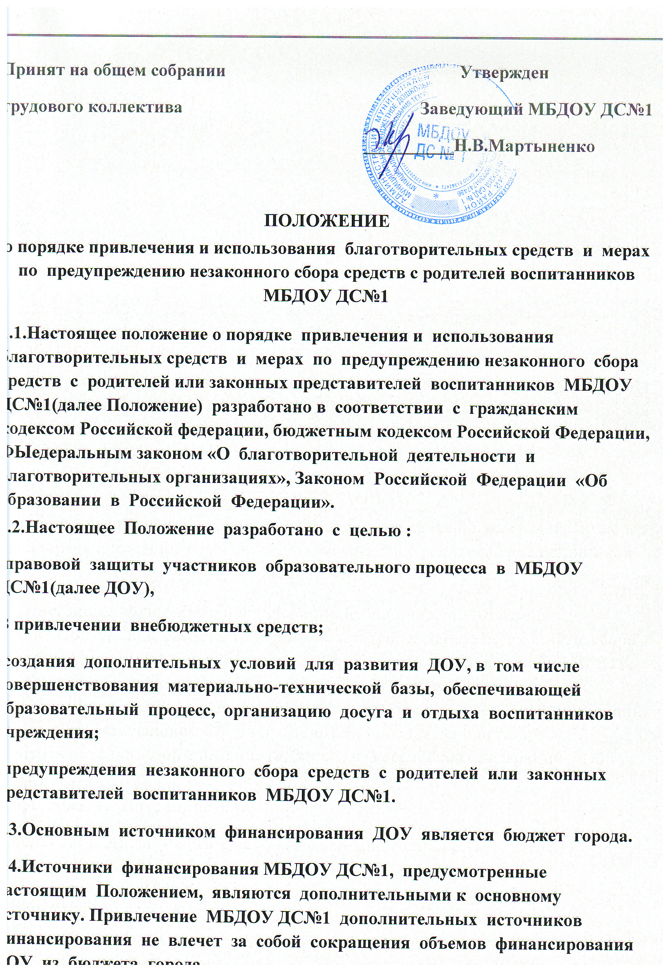
1.5. Дополнительные финансовые источники могут быть привлечены ДОУ только в том случае, если такая возможность предусмотрена в уставе ДОУ, с соблюдением всех условий, установленных действующим законодательством Российской Федерации и настоящими методическими рекомендациями.
1.6. Внебюджетными источниками финансирования ДОУ могут быть средства (доходы), полученные в результате:
- Оказание платных услуг, относящихся к основным видам деятельности МОУ и иных платных услуг организованных в соответствии с действующим законодательством;
- благотворительной деятельности организаций, предприятий и иных юридических лиц, в том числе иностранных, а также индивидуальных предпринимателей, предпринимателей без образования юридического лица;
- целевых взносов физических лиц и (или) организаций, предприятий и иных юридических лиц, в том числе иностранных, а также индивидуальных предпринимателей, предпринимателей без образования юридического лица;
- добровольных пожертвований физических лиц и (или) организаций, предприятий и иных юридических лиц, в том числе иностранных, а также индивидуальных предпринимателей, предпринимателей без образования юридического лица (далее по тексту настоящего Положения — физические и юридические лица);
- сдачи в аренду муниципального имущества, закрепленного за ДОУ на праве оперативного управления.
1.7. Привлечение ДОУ дополнительных финансовых средств (целевых взносов, добровольных пожертвований, предоставление платных услуг), является правом, а не обязанностью.
1.8. Основным принципом привлечения внебюджетных средств ДОУ является добровольность их внесения физическими лицами, в том числе родителями (законными представителями) обучающихся и юридическими лицами.
Принуждение со стороны руководителя ДОУ, работников ДОУ и родительской общественности к внесению разного вида внебюджетных средств родителями (законными представителями) воспитанников не допускается.

Привлечение внебюджетных средств на благотворительные цели для материально-технического развития ДОУ допускается только руководителем ДОУ, действующими родительскими и общественными организациями ДОУ.
1.9. Расходы за счет внебюджетных источников финансирования осуществляются в пределах средств, полученных ДОУ города в текущем финансовом году.
2. Основные понятия, используемые в Положении
2.1. Законные представители — усыновители, опекуны, попечители воспитанников ДОУ.
2.2. Органы самоуправления в ДОУ — родительские и общественные организации, управляющие советы, родительские комитеты, общее собрание, совет образовательного учреждения, педагогический совет учреждения, родительский комитет и т.п. (далее — органы самоуправления). Порядок выборов органов самоуправления ДОУ и их компетенция определяются Уставом ДОУ, положением о соответствующем органе самоуправления, разрабатываемым ДОУ самостоятельно и утверждаемым руководителем ДОУ.
2.3. Целевые взносы — добровольная передача юридическими или физическими лицами денежных средств, которые должны быть использованы по объявленному (целевому) назначению. В контексте настоящего Положения целевое назначение — развитие ДОУ.
2.4. Добровольное пожертвование — добровольное дарение вещи (включая деньги, ценные бумаги) или прав, услуг в общеполезных целях. В контексте настоящего Положения общеполезная цель — развитие ДОУ.
2.5. Жертвователь — юридическое или физическое лицо, в том числе законные представители воспитанников, осуществляющее добровольное пожертвование.
3. Порядок оказания платных услуг, относящихся к основным видам деятельности ДОУ и иных платных услуг.
3.1 Платные и иные услуги ДОУ могут предоставляться физическими лицами, в том числе родителями (законными представителями) воспитанников. ДОУ вправе собирать внебюджетные средства, если это право предусмотрено его Уставом.
3.2. Оказание платных услуг, относящихся к основным видам деятельности ДОУ и иных платных услуг осуществляется в соответствии с действующим законодательством и Положением «Об оказании платных услуг (выполнении работ), относящихся к основным видам деятельности бюджетных (казенных, автономных) образовательных учреждений, находящихся в ведении Управления образования администрации города, для граждан и юридических лиц», разработанным и утвержденным ДОУ самостоятельно, на примере Типового Положением «Об оказании платных услуг (выполнении работ), относящихся к основным видам деятельности муниципальных бюджетных (казенных, автономных) образовательных учреждений, находящихся в ведении управления образования администрации города.
4. Порядок привлечения ДОУ целевых взносов
4.1. Привлечение целевых взносов может иметь своей целью приобретение необходимого ДОУ имущества, укрепление и развитие материально-технической базы ДОУ, охрану жизни и здоровья, обеспечение безопасности обучающихся в период образовательного процесса либо решение иных задач, не противоречащих уставной деятельности ДОУ и действующему законодательству Российской Федерации.
4.2. Решение о необходимости привлечения целевых взносов юридических и (или) физических лиц, родителей (законных представителей) принимается органами самоуправления ДОУ на общем собрании родителей (законных представителей) воспитанников, с утверждением цели их привлечения. Руководитель ДОУ представляет расчеты предполагаемых расходов и финансовых средств, необходимых для осуществления вышеуказанных целей. Данная информация доводится до сведения родителей (законных представителей) путем их оповещения на родительских собраниях либо иным способом.
4.3. ДОУ не имеет права самостоятельно по собственной инициативе привлекать целевые взносы юридических и физических лиц, родителей (законных представителей) воспитанников без их согласия.
4.4. Размер целевого взноса юридическим и (или) физическим лицом, родителем (законным представителем) воспитанников определяется самостоятельно.
4.5. Решение о внесении целевых взносов ДОУ со стороны юридических лиц, а также иностранных лиц принимается ими самостоятельно, с указанием цели реализации средств, а также по предварительному письменному обращению ДОУ к указанным лицам.

4.6. Целевые взносы юридических и физических лиц, родителей (законных представителей) обучающихся вносятся на внебюджетные лицевые счета ДОУ, открытые в финансовом управлении администрации города. Внесение целевых взносов наличными средствами на основании письменного заявления физических лиц, в том числе родителей (законных представителей), не допускается.
4.7. Распоряжение привлеченными целевыми взносами осуществляет руководитель ДОУ строго по объявленному целевому назначению по согласованию с органами самоуправления ДОУ и Учредителем.
4.8. При нецелевом использовании денежных средств, полученных в виде целевых взносов юридических и физических лиц, в том числе родителей (законных представителей) воспитанников, руководитель несет персональную административную ответственность, а при наличии состава преступления — уголовную ответственность.
5. Порядок привлечения ДОУ добровольных пожертвований.
5.1. Добровольные пожертвования ДОУ могут производиться юридическими и физическими лицами, в том числе родителями (законными представителями) воспитанников. ДОУ вправе собирать пожертвования, если это право предусмотрено его уставом.
Добровольные пожертвования в виде денежных средств юридических и физических лиц, в том числе родителей (законных представителей) воспитанников, оформляются в соответствии с действующим гражданским законодательством, и вносятся на внебюджетные лицевые счета ДОУ, открытые в финансовом управлении администрации города. Внесение добровольных пожертвований наличными средствами на основании письменного заявления физических лиц, в том числе родителей (законных представителей) воспитанников, на имя руководителя ДОУ или их фактическая передача работнику ДОУ не допускается.
Наличие денежных средств отражается в плане финансово-хозяйственной деятельности по статье дохода и расхода.
Добровольное пожертвование в виде имущества оформляется в обязательном порядке актом приема-передачи и ставится на баланс ДОУ в соответствии с действующим законодательством. Добровольные пожертвования недвижимого имущества подлежат государственной регистрации в порядке, установленном федеральным законодательством.

5.2. ДОУ, орган самоуправления ДОУ не имеет права самостоятельно по собственной инициативе принуждать юридических и физических лиц, родителей (законных представителей) воспитанников без их согласия к внесению добровольных пожертвований.
5.3. Принимать добровольные пожертвования в качестве вступительных взносов за прием воспитанников в ДОУ, сборов на нужды ДОУ не допускается.
5.4. Размер добровольного пожертвования юридическим и (или) физическим лицом, родителями (законным представителем) воспитанников определяется самостоятельно.
5.5. Распоряжение привлеченными добровольными пожертвованиями осуществляет руководитель ДОУ строго по определенному жертвователем назначению. В случаях внесения пожертвования на не конкретизированные цели развития МОУ, расходование этих средств, производится в соответствии со сметой расходов и отражается в плане финансово-хозяйственной деятельности, согласованной с родительским комитетом ДОУ и Учредителем.
5.6. Руководитель обязан представлять отчет о расходовании пожертвований юридических и физических лиц, в том числе родителей (законных представителей) воспитанников по их запросу. Учредителю руководитель представляет отчет о привлечении и расходовании пожертвований.
5.7. При использовании денежных средств, полученных в виде добровольных пожертвований юридических и физических лиц, в том числе родителей (законных представителей) обучающихся, не по назначению определенному жертвователями, руководитель ДОУ несет ответственность в соответствии с действующим законодательством.
6. Порядок сдачи в аренду муниципального имущества, закрепленного за ДОУ на праве оперативного управления.
6.1. Порядок сдачи в аренду муниципального имущества, закрепленного за ДОУ на праве оперативного управления осуществляется в соответствии с действующим законодательством и договором оперативного управления имуществом между ДОУ и Комитетом по управлению муниципальным имуществом администрации города.
7. Контроль за соблюдением законности привлечения дополнительных финансовых средств.
7.1. Контроль за соблюдением законности привлечения дополнительных финансовых средств ДОУ осуществляется Учредителем, органами наделенными полномочиями по обеспечению финансового контроля в соответствии с настоящим положением.
7.2. Запрещается отказывать гражданам в приеме детей из-за невозможности или нежелания родителей (законных представителей) осуществлять целевые взносы, добровольные пожертвования, либо выступать потребителем платных дополнительных образовательных услуг.
7.3. Запрещается вовлекать воспитанников в финансовые отношения между их родителями (законными представителями) и ДОУ.
8. Заключительные положения
8.1. Руководитель ДОУ несет персональную ответственность за соблюдение порядка привлечения и использования дополнительных финансовых средств.
8.2. Средства, полученные ДОУ в качестве благотворительной помощи, целевых взносов, пожертвований, дарения или другие доходы, полученные на безвозмездной основе, не являются объектом налогообложения по НДС и налога на прибыль.

Приложение №1
Договор пожертвования

«___» ___________ 20__ г.

________________________________________________________________________________ именуемое (ый) в дальнейшем «Жертвователь», с одной стороны и, МБДОУ ДС ОВ № 8 в лице заведующего Старовойтовой Тамары Сидоровны, действующего на основании Устава, именуемое в дальнейшем «Учреждение», с другой стороны, именуемые в дальнейшем Стороны, заключили настоящий договор о нижеследующем:
- Предмет договора
  - В соответствии с настоящим договором Жертвователь обязуется безвозмездно передать Учреждению денежные средства в размере _____________________________

___________________________________________________________рублей в качестве пожертвования_______________________________________________________________________________________________________________________________________
  - Жертвователь передает Учреждению денежные средства, указанные в пункте 1.1. настоящего договора, для использования Учреждением в целях укрепления материальной базы учреждения.
  - Денежные средства считаются переданными Учреждению с момента их зачисления на лицевой счет Учреждения.
  - Если использование Учреждением пожертвованных денежных средств в соответствии с назначением, указанным в пункте 1.2. договора, станет невозможным вследствие изменившихся обстоятельств, то они могут быть использованы по другому назначению лишь с письменного согласия Жертвователя.

- Права и обязанности сторон
  - Жертвователь обязуется в течение 3-х дней с момента подписания настоящего договора перечислить Учреждению денежные средства, указанные в пункте 1.1. настоящего договора.
  - Учреждение вправе в любое время до передачи ему пожертвования от него отказаться. Отказ Учреждения от пожертвования должен быть совершен также в письменной форме. В этом случае настоящий договор считается расторгнутым с момента получения отказа.
  - Жертвователь вправе требовать отмены пожертвования в случае использования Учреждением пожертвованных денежных средств не в соответствии с целями, указанными в пункте 1.2. настоящего договора.

- Разрешение споров
  - Все споры и разногласия, которые могут возникнуть между Сторонами по вопросам, не нашедшим своего разрешения в тексте данного договора будут разрешаться путем переговоров на основе действующего законодательства.
  - При не урегулировании в процессе переговоров спорных вопросов споры разрешаются в судебном порядке в соответствии с законодательством Российской Федерации.

- Срок действия договора
  - Настоящий договор вступает в силу с момента его подписания Сторонами и действует до полного выполнения Сторонами всех принятых на себя обязательств в соответствии с условиями договора.

- Заключительные положения
  - Во всем остальном, что не предусмотрено настоящим договором, Стороны руководствуются действующим законодательством Российской Федерации.
  - Любые изменения и дополнения к настоящему договору действительны при условии, если они совершены в письменной форме и подписаны Сторонами.
  - Договор может быть расторгнут по письменному соглашению Сторон.
  - Договор составлен в двух экземплярах, имеющих одинаковую юридическую силу, по одному для каждого из Сторон.

- Адреса и реквизиты сторон

Жертвователь | Учреждение
________________________________________  ________________________________________ | МБДОУ ДС № 1
Адрес: __________________________________  ________________________________________ | Адрес: 353500, Россия, Краснодарский край, г. Темрюк, ул. Розы Люксембург 35/1
________________________________________ | ИНН 2352031117 КПП 235201001
________________________________________  ________________________________________ | р/сч. 40701810200003000001  Финансовое управление МОТР РКЦ Темрюк  БИК 040361000 Л/с 925510170
Жертвователь: ___________________________  ________________________________________ | Заведующий ___________Н.В.Мартыненко

